附件一：毕业生进一步标记工作手册
一、标记延迟毕业团员/教师／毕业学生流动团员”操作方法
1. 学校领域各级团组织的管理员都有权限（若学校一级的团组织为团支部，则其直属上级的管理员有此项权限）标记延迟毕业学生团员、教师或毕业学生流动团员，具体操作步骤如下。
（1）管理员登录系统进入管理中心，点击“团员管理-团员列表”菜单，进入团员列表界面。
（2）点击左侧组织树相应组织名称，勾选需要标记的人员，点击“团员列表界面”左上角的“标记延迟毕业团员/教师／毕业学生流动团员”按钮。
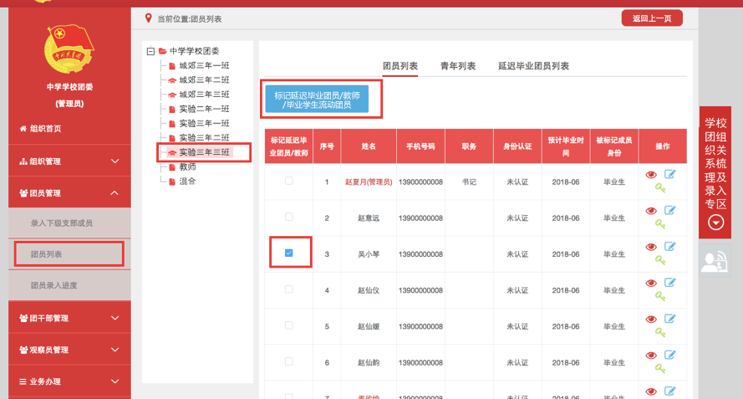
（3）选择被标记的成员身份：“延迟毕业团员”、“教师”“毕业学生流动团员”。如果选择标记的为“教师”或“毕业学生流动团员”，则点击“确定”按钮即可；如果选择标记的为延迟毕业团员，则必须选择“预计毕业时间”，填写“延迟毕业原因”。延迟毕业学生团员选择的预计毕业时间必须晚于正常的毕业时间，比如标记团支部毕业时间预计毕业时间为2019年7月，则延迟毕业学生团员的预计毕业时间必须晚于2019年7月。
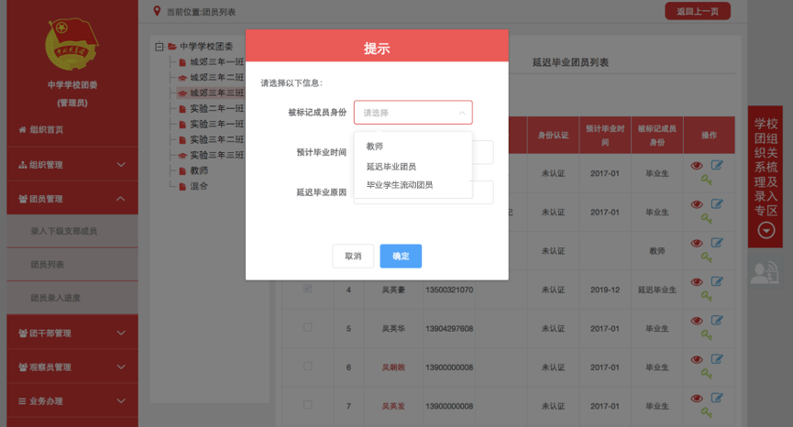
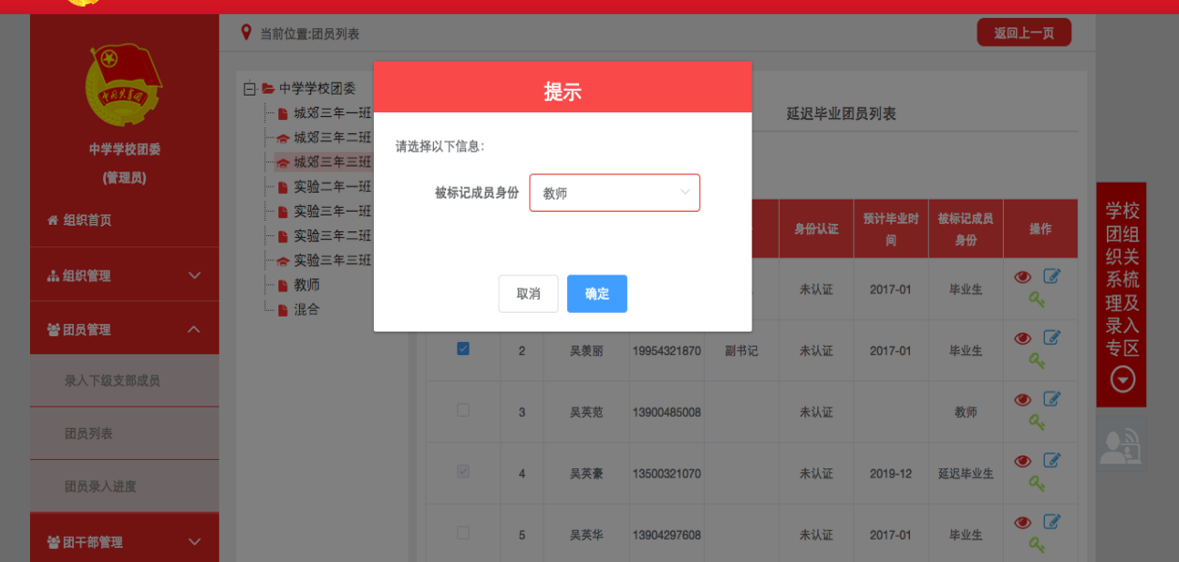
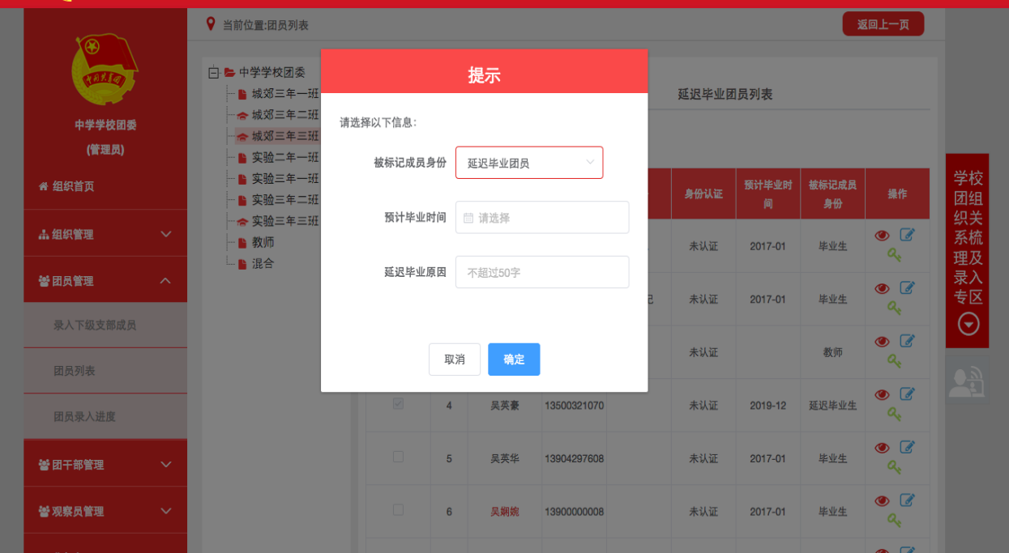
（4）“团员列表”界面的“被标记成员身份”列会显示每个成员目前的身份：“毕业生”或“延迟毕业团员”或“教师”或“毕业学生流动团员”。
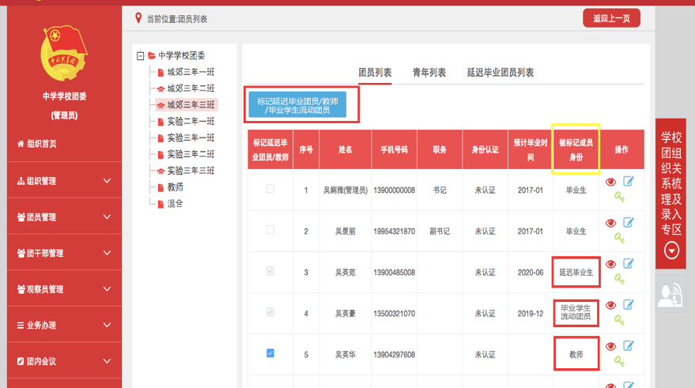
二、撤销延迟毕业团员操作方法
如果由于误操作将正常的毕业生标记为“延迟毕业团员”，需要撤销其延迟毕业学生团员身份，具体操作步骤如下。
1. 管理员登录系统进入管理中心，点击“团员管理-团员列表”菜单，点击“延迟毕业团员列表”。
2. 点击“团员列表”界面左侧组织树相应组织名称，勾选需要标记的人员，点击左上角的“撤销延迟毕业团员”按钮。
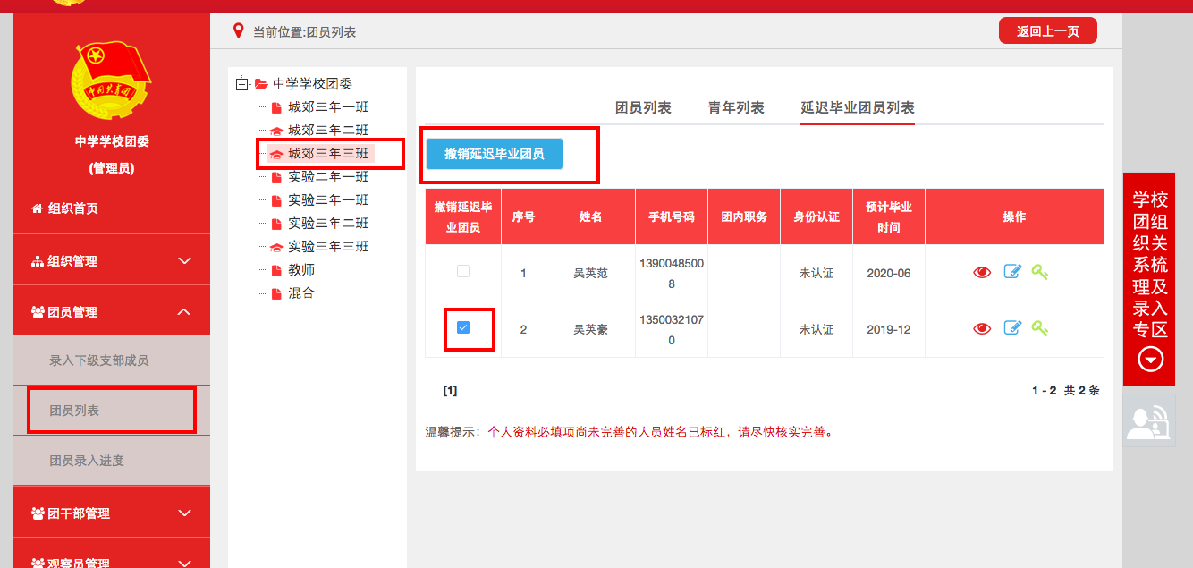
3. 点击“确定”按钮，该团员即可恢复至团员列表，预计毕业时间恢复为该团支部的毕业时间。
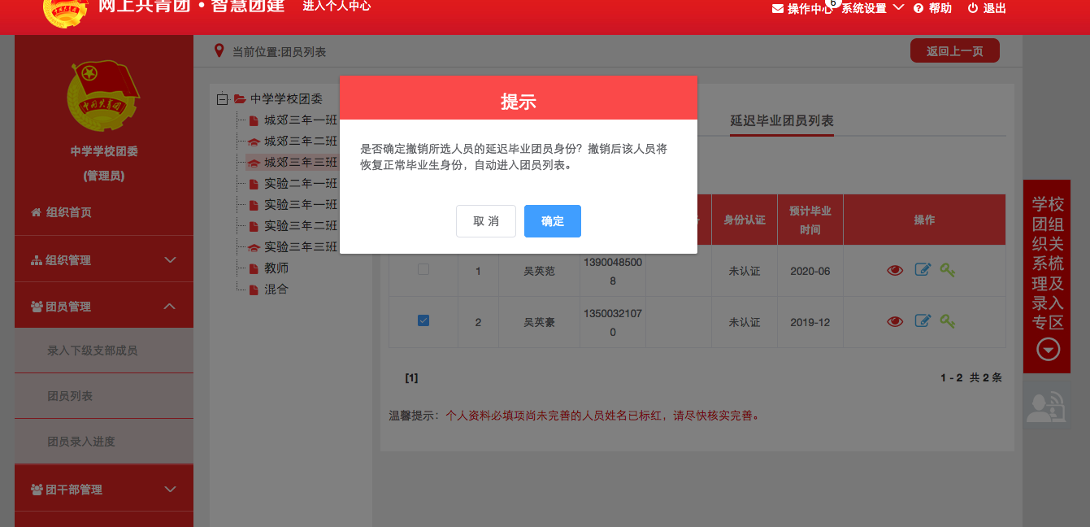
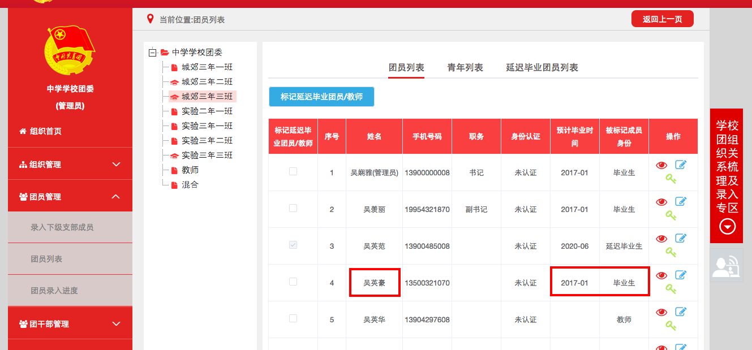

- 混合支部标记工作
- 前期进行毕业时间标记的组织在到达毕业时间后回变为毕业生团组织，图标为。混合支部不会变为毕业生团组织，图标与其它支部一样。
- 混合支部内若存在今年毕业的团员，需要标记其毕业时间，步骤如下：
（1）管理员登录系统进入管理中心，点击“团员管理-团员列表”菜单，进入团员列表界面。
（2）点击左侧组织树相应组织名称，勾选需要标记的人员，点击“团员列表界面”左上角的“标记团员毕业时间”按钮。
（3）选择毕业时间并点击确定。
